ส่วนที่ ๓ : แบบรายงานผลการดำเนินแผนงาน/โครงการ/กิจกรรม ที่ได้รับงบประมาณสนับสนุนจากกองทุนหลักประกันสุขภาพ (สำหรับผู้เสนอแผนงาน/โครงการ/กิจกรรม ลงรายละเอียดเมื่อเสร็จสิ้นการดำเนินงาน)
ชื่อแผนงาน/โครงการ/กิจกรรม : โครงการคัดกรองสุขภาพผู้สูงอายุ รพ.สต.บ้านลำกะ
๑. ผลการดำเนินงาน พร้อม ภาพถ่าย
1.1 อบรมให้ความรู้อสม.ในการคัดกรองสุขภาพผู้สูงอายุ 10 ด้าน
1.2 อบรมฟื้นฟูผู้ดูแลผู้สูงอายุ(GC)
1.3 ลงเยี่ยมบ้านผู้สูงอายุติดบ้านติดเตียง
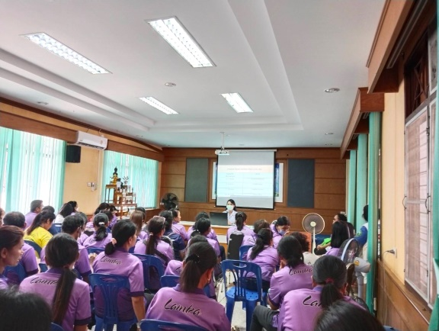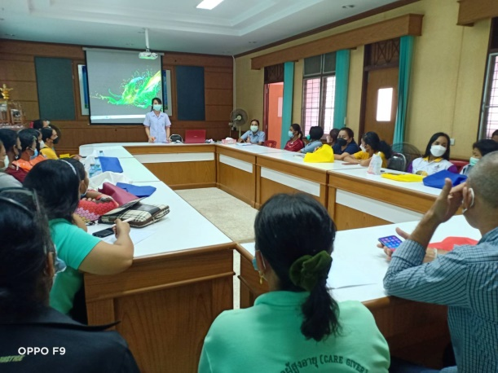

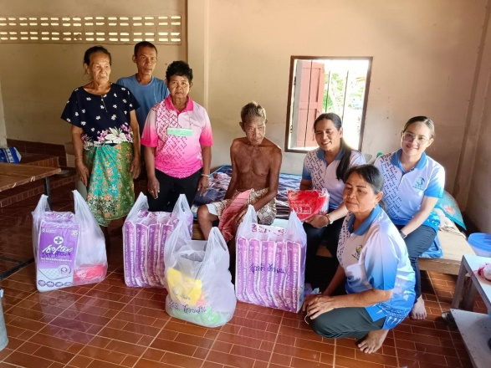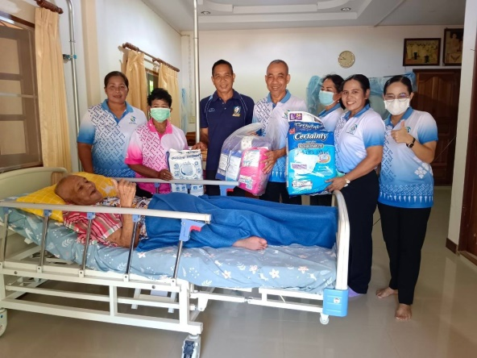

๒. ผลสัมฤทธิ์ตามวัตถุประสงค์/ตัวชี้วัด
๒.๑ การบรรลุตามวัตถุประสงค์
บรรลุตามวัตถุประสงค์
ไม่บรรลุตามวัตถุประสงค์ เพราะ .................................................................................................
............................................................................................................................................................................
๒.๒ จำนวนผู้เข้าร่วมใน แผนงาน/โครงการ/กิจกรรม
อสม. จำนวน 130 คน
ผู้ดูแลผู้สูงอายุ(GC) 9 คน
ผู้สูงอายุติดบ้านติดเตียง จำนวน 22 คน
๓. การเบิกจ่ายงบประมาณ
งบประมาณที่ได้รับการอนุมัติ 30,000 บาท
งบประมาณเบิกจ่ายจริง 30,000 บาท
คิดเป็นร้อยละ 100
งบประมาณเหลือส่งคืนกองทุนฯ ............-.............บาท คิดเป็นร้อยละ .......-.........
๔. ปัญหา/อุปสรรคในการดำเนินงาน
ไม่มี
มี
ปัญหา/อุปสรรค (ระบุ)
๑. ........................................................................................................................................
๒. ........................................................................................................................................

แนวทางการแก้ไข (ระบุ)
1. ........................................................................................................................................
2. ........................................................................................................................................

ลงชื่อ ......................................................................... ผู้รายงาน
(นางนัยวนา สงเล็ก)
ผอ.รพ.สต.บานลำกะ
วันที่-เดือน-พ.ศ. 25 กันยายน 2566

